Тема: ОТ АТОМА ДО КОСМОСА

Урок: Опасно привличане
Работен лист 2. Привличане на гвоздеи от електромагнит
- Запознайте се с информацията от текста и таблицата.
Катрин тества свойствата на електромагнит, създаден от намотка с 60 навивки и магнитно мека стоманена сърцевина. Тя пресметна броя на гвоздеите, които електромагнитът може да задържи в зависимост от големината на преминаващия през него ток. Резултатите са дадени в таблицата.
I (A) | 0 | 0,5 | 1,0 | 1,5 | 2,0 | 2,5 | 3,0 | 3,5 | 4,0
брой гвоздеи | 0 | 1 | 4 | 9 | 15 | 21 | 27 | 33 | 38

- Начертайте графика на зависимостта на броя на закрепените гвоздеи от големината на протичащия ток.
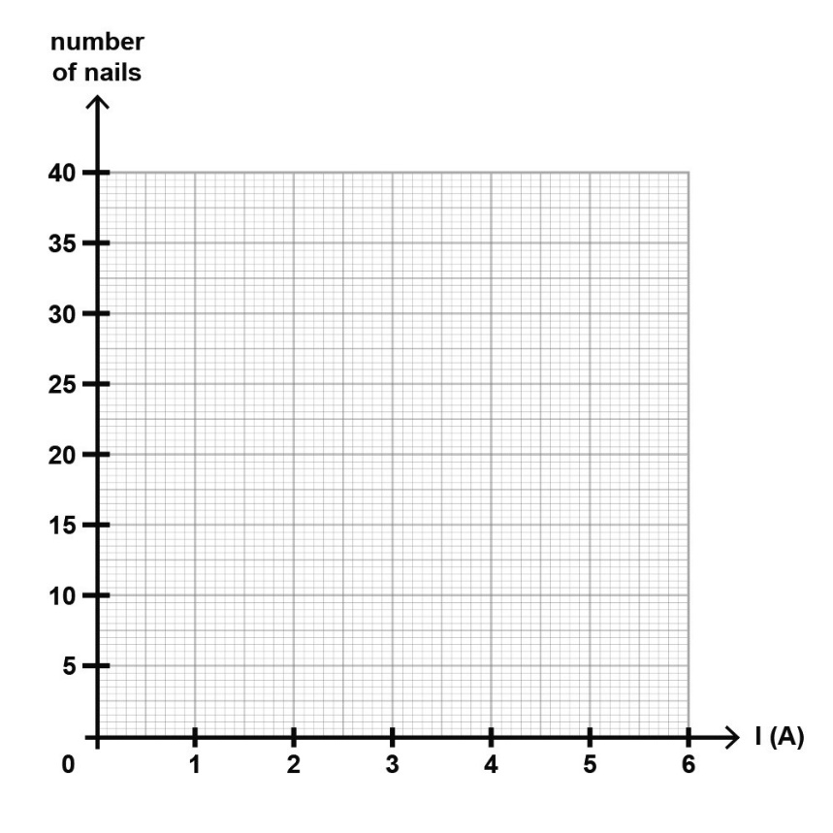
- Като използвате данните от графиката, отговорете на следните въпроси:

  - Какво е влиянието на големината на тока върху силата на магнитното поле на електромагнита?
………………………………………………………………………………………………………………………………………………………………………………………………………………………………………………………………………………………………………………………………………………………………………………………………………………………………………………
  - Дали електромагнитът ще улови повече гвоздеи, ако токът се увеличи?
………………………………………………………………………………………………………………………………………………………………………………………………………………………………………………………………………………………………………………………………………………………………………………………………………………………………………………

  - Как ще се отрази увеличаването на броя на намотките върху броя на закрепените гвоздеи? Обяснете.
………………………………………………………………………………………………………………………………………………………………………………………………………………………………………………………………………………………………………………………………………………………………………………………………………………………………………………
  - Как ще се отрази отстраняването на сърцевината от намотката върху броя на закрепените гвоздеи? Обяснете.
………………………………………………………………………………………………………………………………………………………………………………………………………………………………………………………………………………………………………………………………………………………………………………………………………………………………………………

